รายงานการปฏิบัติราชการประจำเดือน พฤศจิกายน
รายงานการปฏิบัติราชการประจำเดือน
ประจำปีงบประมาณ พ.ศ. 2568
สถานีตำรวจภูธรดอนหว่าน
1. งานสืบสวน
29 พฤศจิกายน 2567 ภายใต้การอำนวยการสั่งการของ พ.ต.ท.กตตน์ ภูดวงจิตร สวญ.สภ.ดอนหว่าน ให้ พ.ต.ท.หาญพล หาญโยธี สว.สส.ฯ ร.ต.อ.วุฒิพันธ์ จันทะฤทธิ์ รอง สว.สส.ฯพร้อมชุดสืบสวน สภ.ดอนหว่าน ได้ปิดล้อมตรวจค้นเป้าหมาย หมู่ที่ 11 ต.โคกก่อ อ.เมือง จ.มหาสารคาม ตามหมายค้นของศาลจังหวัดมหาสารคาม ที่ ค457/2567 ลงวันที่ 28 พฤศจิกายน 2567 และได้จับกุมผู้ต้องหา 2 ราย รวมของกลางยาบ้า 49 เม็ด รถจักรยานยนต์ 3 คัน และโทรศัพท์มือถือ 4 เครื่อง และนำผู้ต้องหาพร้อมของกลางส่งพนักงานสอบสวนเพื่อดำเนินการตามกฎหมายต่อไป
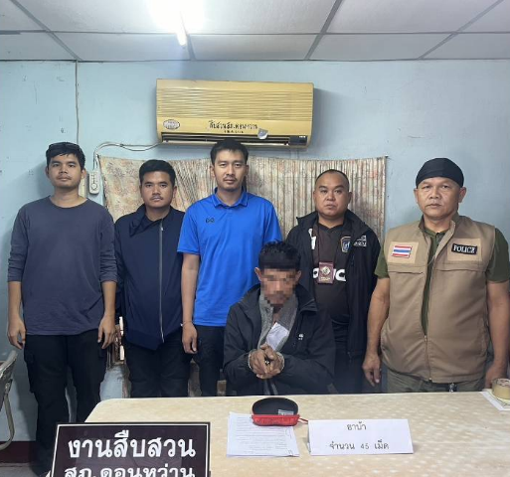
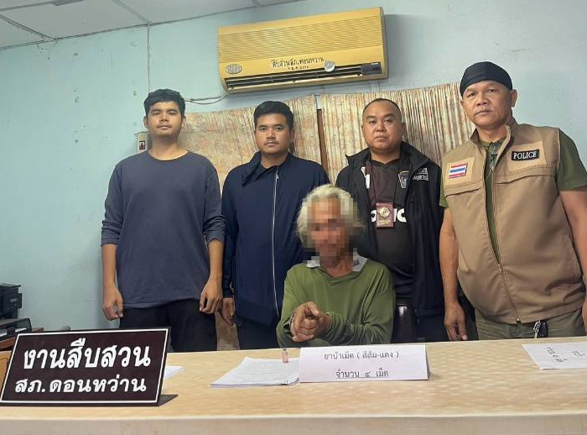

2. งานสอบสวน
วันนี้( ๑๕ พฤศจิกายน 2567 ) เวลา 1๐.30 น. พ.ต.ท.ธนาเศรษฐ์ อภิวัชร์ชยังกูร พงส.เวรฯ พร้อมชุด สืบสวน ว.4 ตรวจสอบ เหตุลักลอบตัดไม้พยุง ที่สวนป่าบ้านโนนทอง ม.6 ต.ดอนหว่าน อ.เมือง จ.มหาสารคาม
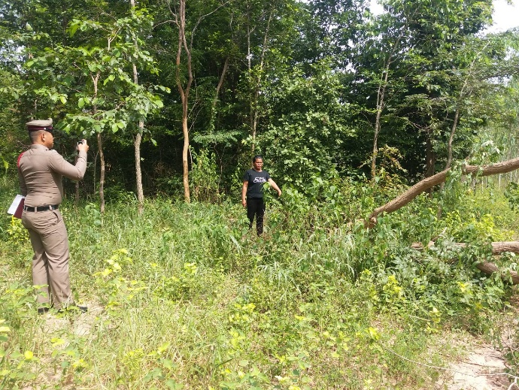
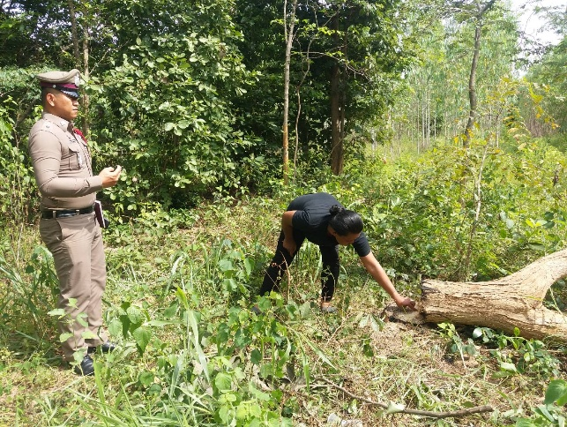
3. งานป้องกันปราบปราบ
เมื่อวันที่ 8 พฤศจิกายน 2567 เวลา 10.30 น. ร.ต.อ.เฉลิมเทพราชา รอง สวป.ฯ ร้อยเวร 20 พร้อม สายตรวจ ออกตรวจเยี่ยมประชาชนในเขตพื้นที่รับผิดชอบเพื่อสอบถามปัญหา ข้อมูลอาชญากรรมและความเป็นอยู่ของประชาชน
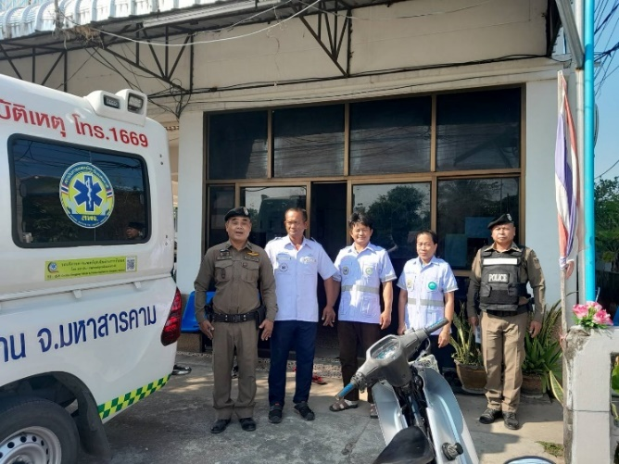
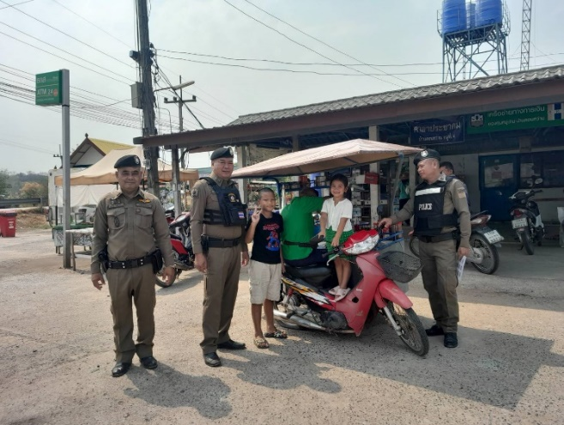

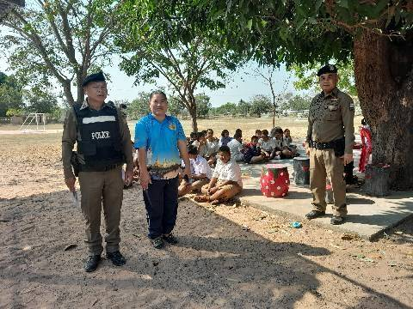
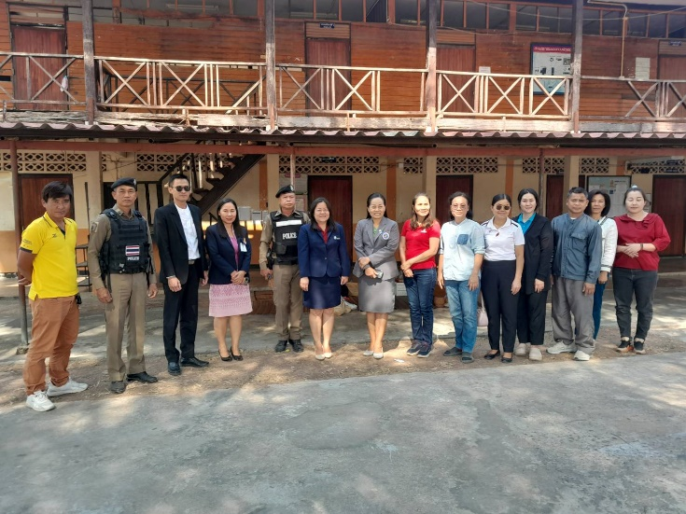
เมื่อวันที่ 22 พฤศจิกายน 2567 เวลา 14.00 น. ร.ต.ต.อนุกูล ประจะเนย์ และ ด.ต.สมชาย แสนละคร เจ้าหน้าที่สายตรวจรถจักยานยนต์ ออกตรวจสถานศึกษาในเขตพื้นที่รับผิดชอบเพื่อป้องกันเหตุอาชญากกรรมที่อาจเกิดขึ้นตามนโยบายของสำนักงานตำรวจเห่งชาติ

4. งานจราจร
วันนี้ 7 พ.ย.67(เวลา 10.00 น.)โดยการอำนวยการของ พ.ต.ท.กตตน์ ภูดวงจิตร สวญ.สภ.ดอนหว่าน พ.ต.ท.เกียรติขจร อุดรเขต สวป.สภ.ดอนหว่าน มอบหมายให้ ร.ต.อ.พงษ์ศักดิ์ พลขันธ์ รอง สว(ป.)ฯพร้อม ด.ต.บัณณาส อุทัยเรือง ผบ.หมู่(ป.)ฯปฏิบัติหน้าที่เวรจราจรได้ประชาสัมพันธ์ให้ร้านซ่อมรถในพื้นที่ไม่ให้แต่งซิ่งหรือดัดแปลงสภาพรถจักรยานยนต์ให้เยาวชน และออกตรวจศูนย์เด็กเล็กบ้านดอนหว่าน เพื่อป้องกันและลดอุบัติเหตุทางถนนในเขตพื้นที่รับผิดชอบ
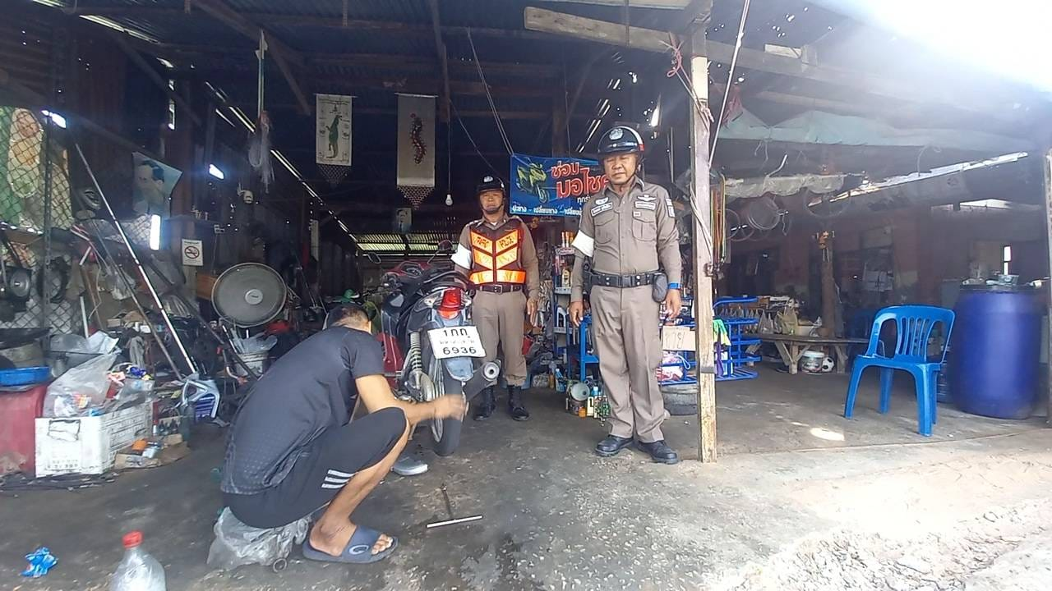



5. งานอำนวยการ
เมื่อวันที่ 17 พฤศจิกายน 2566 ข้าราชการตำรวจ สภ.ดอนหว่าน พร้อม กต.ตร.สภ.ดอนหว่าน ร่วมกิจกรรม “ลงแขกเกี่ยวข้าว” ณ โรงเรียนบ้านดอนหว่านหัวหนอง ต.ดอนหว่าน อ.เมือง จ.มหาสารคาม
